**STUDI HABITAT DAN IVENTARISASI ANGGREK HITAM**

**(*Black Orchid*) DI KAWASAN HUTAN CAGAR ALAM BANCEA**

**KECAMATAN PAMONA SELATAN, KABUPATEN POSO**

Oleh:

Andri Managanta1) dan Marten Pangli2)

**ABSTRAK**

Sulawesi adalah pulau terbesar dan terpenting di Wallace, suatu wilayah unik di dunia, tempat bercampurnya tumbuhan dan hewan dari Asia dan Australia. Apabila dibandingkan dengan pulau Jawa dalam luasan yang sama, telah berhasil dikoleksi 200 spesimen herbarium. Kondisi ini menunjukkan masih diperlukan lebih banyak kegiatan eksplorasi flora di Sulawesi untuk mengungkap kekayan flora dan potensinya. Sebanyak 27 suku, 40 marga, dan 76 jenis pohon dinyatakan endemik di Sulawesi. Agar keberadaan jenis-jenis anggrek di suatu wilayah dapat diketahui dengan baik, diperlukan suatu penelitian berupa eksplorasi dan inventarisasi. Eksplorasi bertujuan untuk mengambil contoh tanaman yang mempunyai nilai ekonomi dan nilai ilmu pengetahuan yang penting, sedangkan inventarisasi bertujuan untuk mendata keragaman jenis tanaman di suatu kawasan, sehingga apabila nantinya kawasan tersebut mengalami perubahan ekosistem, sudah tersedia data keragaman floranya. Studi habiat dan inventarisasi dilakukan di Kawasan Hutan Cagar Alam Bancea, Kecamatan Pamona Selatan, Kabupaten Poso pada Maret – Oktober 2014. Jenis penelitian yang dilakukan menggunakan metode deskriptif. Bertujuan untuk membuat deskripsi, atau gambaran mengenai kelimpahan keragaman genetik anggrek terlebih khusus anggrek hitam (*black orchid*) di Kawasan Hutan Cagar Alam Bancea dengan cara mengakumulasi data yang diperoleh.

Berdasarkan hasil pengamatan terdapat berbagai jenis anggrek alam yang tumbuh secara alami dan hasil survey identifikasi spesies anggrek yang dilaksanakan ditemukan 24 spesies, 13 genus dan 78 rumpun. Jenis anggrek yang ada di dalam kawasan Hutan Cagar Alam Bancea antara lain: *Eria feroks, Eria rigida, Aerides thibautian, Spathoglottis plicata, Spathoglottis* *asperata, Spathoglottis* sp *Thrixspermum trichoglottis, Agrostophyllum stipulatum, Agrostophyllum majus, Dendrobium* *finlaysonianum, Dendrobium discolor, Dendrobium* sp, *Coelogyne speciosa, Coelogyne* spa, *Coelogyne* spb, *Coelogyne* spc, *Cymbidium pubescens, Phalaenopsis gigantean, Phalaenopsis bellina, Grammatophyllum scriptum, Grammatophyllum* sp, *Bulbophyllum ecinolobium, Arundina graminifolia, Lusia* sp.

Anggrek Hitam ditemukan dominan terdapat pada zona 3 (tiga) ditemukan sebanyak 13 rumpun dan spesies pohon yang menjadi inang Angrek Hitam (*black orchid*) adalah *Theobrema cacao, Ficus benjamina, Agathis* sp, *Elmerillia ovalis, Arenga pinnata* dan pohon inang yang paling banyak ditempeli adalah *Agathis* sp.

Kata Kunci: Anggrek Hitam (*black orchid*), Studi Habitat, Inventarisasi

**PENDAHULUAN**

Sulawesi adalah pulau terbesar dan terpenting di Wallace, suatu wilayah unik di dunia, tempat bercampurnya tumbuhan dan hewan dari Asia dan Australia. Sebagai akibat peralihan antara Paparan Sunda dan Sahul maka Sulawesi memiliki kekayaan flora dan fauna yang melimpah (Kinnaird, 1997). Menurut Whitten et al. (1987), dari 100 km2 kawasan di Sulawesi yang telah dieksplorasi baru terkoleksi 23 spesimen herbarium. Apabila dibandingkan dengan pulau Jawa dalam luasan yang sama, telah berhasil dikoleksi 200 spesimen herbarium. Kondisi ini menunjukkan masih diperlukan lebih banyak kegiatan eksplorasi flora di Sulawesi untuk mengungkap kekayan flora dan potensinya. Sebanyak 27 suku, 40 marga, dan 76 jenis pohon dinyatakan endemik di Sulawesi. Data terakhir khusus tentang tumbuhan berkayu di Sulawesi disebutkan adanya 120 suku dari sekitar 13.000 spesimen herbarium (Kepler, 2000). Kelompok suku yang terbanyak ditemukan secara berurutan adalah Euphorbiaceae, Rubiaceae, dan Myrtaceae. Sedangkan untuk jenis anggrek menurut Schlechter (1925) dalam Yuzammi dan Hidayat (2002), tercatat sekitar 253 jenis yang tumbuh di Sulawesi. Dilain pihak, semakin meluasnya kerusakan hutan ataupun karena potensi ekonomi suatu jenis dapat menyebabkan perubahan status suatu jenis menjadi kategori langka (Mogea dkk., 2002).

Anggrek mempunyai biji yang berukuran sangat kecil dan berbentuk pipih serta ringan sehingga memungkinkan untuk terpencar melalui berbagai agen pemencar. Angin merupakan salah satu agen pemencar yang dapat memencarkan biji-biji anggrek dalam jarak cukup jauh. Air juga dilaporkan sebagai agen pemencar biji anggrek, seperti yang terjadi pada jenis Epipactis gigantea. (Dressler, 1981; Arditti, 1992).

Keindahan bentuk bunga serta distribusi yang luas menyebabkan anggrek menjadi tanaman yang populer (Cady dan Rotherham, 1981). Oleh sebab itu banyak pemulia tanaman yang melakukan penyilangan anggrek untuk mendapatkan tanaman yang lebih unggul baik dalam keragaman bentuk, warna bunga, maupun ornamentasi bunganya, sehingga diperoleh kultivar yang lebih unik dan menarik. Potensi yang besar ini merupakan keuntungan tersendiri bagi negara kita, namun sekaligus juga sebagai tantangan untuk menjaga, mengelola dan melestarikan-nya. Aset kekayaan genetik ini mampu memberi nilai ekonomi tinggi apabila dikelola dengan baik. Untuk mengoptimalkan pemanfaatan anggrek hitam (*black orchid*) diperlukan berbagai upaya, salah satunya inventarisasi spesies-spesies anggrek liar sebagai langkah awal. Puspitaningtyas dan Mursidawati (1999) menyatakan bahwa anggrek alam atau anggrek liar sering menjadi bahan utama untuk mendapatkan jenis-jenis hibrida yang komersial, namun keberadaan jenis anggrek liar sering kali terancam kepunahan dengan semakin sempitnya lahan, karena banyak dipakai untuk pemukiman, perkebunan atau karena adanya kerusakan alam. Ditambah lagidengan adanya pengambilan anggrek alam tanpa mempertimbangkan kelestariannya.

Agar keberadaan jenis-jenis anggrek di suatu wilayah dapat diketahui dengan baik, diperlukan suatu penelitian berupa eksplorasi dan inventarisasi. Eksplorasi bertujuan untuk mengambil contoh tanaman yang mempunyai nilai ekonomi dan nilai ilmu pengetahuan yang penting, sedangkan inventarisasi bertujuan untuk mendata keragaman jenis tanaman di suatu kawasan, sehingga apabila nantinya kawasan tersebut mengalami perubahan ekosistem, sudah tersedia data keragaman floranya (Mujahidin dkk., 2002). Penelitian ini bertujuan untuk mendaftar keanekaragaman flora Kabupaten Poso, khususnya anggrek hitam (*black orchid* ) di Kawasan Hutan Cagar Alam Bancea, Kabupaten Poso.

**METODOLOGI PENELITIAN**

**Tempat dan Waktu**

tudi habiat dan inventarisasi dilakukan di Kawasan Hutan Cagar Alam Bancea, Kecamatan Pamona Selatan, Kabupaten Poso pada Maret – Oktober 2014.

**Jenis Penelitian**

Jenis penelitian yang dilakukan menggunakan metode deskriptif. Bertujuan untuk membuat deskripsi, atau gambaran mengenai kelimpahan keragaman genetik anggrek terlebih khusus anggrek hitam (*black orchid*) di Taman Cagar Alam Bancea dengan cara mengakumulasi data yang diperoleh.

**Metode Penelitian**

Koleksi dilakukan dengan metode jelajah (*eskploratif*) dengan cara menjelajahi jalan setapak mulai dari bawah sampai ke atas bukit. Anggrek yang ditemukan di tanah dan di pohon diambil sampelnya, lalu dimasukkan ke dalam kantung plastik. Selanjutnya diberi kertas koran lembab. Bunga anggrek yang rontok disimpan dalam botol berisi alkohol 70 %, sedangkan yang masih segar tetap dibiarkan pada tanamannya. Semua data dan informasi tentang tumbuhan yang dikoleksi dicatat dalam buku lapangan. Data tersebut antara lain: nama jenis, nama lokal, suku, kondisi tempat hidup, ketinggian (*altitude*), titik koordinatnya menggunakan GPS (*Global Positinoning System*), data morfologi, jenis dan jumlah material tumbuhan dan lain-lain.

Penentuan zonasi dengan menggunakan metode Johanson yang membagi pohon inang menjadi 5 zona yaitu: Zona 1, daerah yang meliputi pangkal pohon (1/3 tinggi pohon); Zona 2, daerah yang meliputi batang utama pohon hingga percabangan pertama (2/3 bagian atas batang utama); Zona 3, daerah yang meliputi bagian basal percabangan (1/3 bagian dari total panjang cabang); Zona 4, daerah yang meliputi bagian tengah percabangan (1/3 bagian tengah berikutnya); Zona 5, daerah terluar dari percabangan (1/3 bagian luar percabangannya) (Lungrayasa dan Mudiana, 2000).

Penentuan jalur-jalur yang telah ditentukan yang dianggap dapat mewakili seluruh jenis anggrek yang ada dikawasan tersebut dengan sistematik sampling yaitu *Line Plot Sampling.* Jalur yang dibuat sebanyak empat (4) jalur, dengan panjang masing-masing 1000 m. Jarak antara sebanyak empat (4) jalur, dengan panjang masing-masing 1000 m. Jarak antara jalur adalah 200 m, setiap jalur dibuat 5 plot dengan ukuran masing-masing 20 x 20 m, jarak antar plot dalam setiap jalur 200 m. Jumlah plot yang dibuat sebanyak 20 plot pengamatan. Jelasnya model pembuatan jalur dan plot yang akan diamati dapat dilihat pada gambar ini.

**200 m**

**1000 m**

**200 m**

**Gambar 1**. Model Jalur dan Plot yang Akan Diamati

**20 m**

**20 m**

**Populasi dan Sampel**

Populasi yang dijadikan objek penelitian yaitu keseluruhan jumlah anggrek yang ada di daerah Kawasan Hutan Cagar Alam Bancea. Sampel yang diamati antara lain individu dari anggrek terlebih khusus anggrek hitam (*black orchid*) yang tercuplik dan berada pada daerah jelajah/*cruising*.

**Peralatan dan Bahan Penelitian**

Berapa perlatan yang digunakan dalm pengukuran abiotik dan pencuplikan yang digunakan dalam penelitian adalah alat panjat, altimeter, baterai, binokuler, GPS, kamera digital, kompas, label, penggaris, peta, pinset, plastic untuk sampel, tali raffia dan termometer.

**Cara kerja**

Dalam kegiatan eksplorasi dan inventarisasi ini dilakukan beberapa tahapan kerja:

**Eksplorasi**. Eksplorasi dilakukan dengan metode jelajah secara acak terwakili. Jenis-Jenis anggrek terlebih khusus anggrek hitam (*black orchid*) yang ditemui diambil dan dikoleksi.

**Identifikasi**. Identifikasi dilakukan selama di lapangan. Identifikasi tingkat marga dilakukan dengan cara melakukan pengamatan morfologi tumbuhan. Untuk mengidentifikasi sampai tingkat jenis diperlukan pengamatan morfologi bunganya.

**Inventarisasi**. Inventarisasi dilakukan secara eksploratif. Untuk melihat dominasi anggrek tanah yang tumbuh di kawasan Cagar Alam Bancea dilakukan pengamatan jumlah individu maupun frekuensinya. Pengamatan dilakukan pada setiap kali penjumpaan. Jadi setiap kali berjalan dijumpai anggrek, maka pada saat itu pula dilakukan pengamatan populasi dan pengulangan penjumpaan dihitung sebagai frekuensinya. Persentase kemelimpahan dihitung dari penjumlahan persentase jumlah individu dan persentase frekuensi keterdapatannya.

**HASIL DAN PEMBAHASAN**

**Gambaran Umum Lokasi penelitian**

**Keadaan Fisik Lokasi**

Letak, Luas dan Batas Kawasan

Secara geografis Kawasan Hutan Cagar Alam Bancea terletak diantara 20 Lintang Selatan dan 120045’ Bujur Timur. Menurut administrasi pemerintahan, termasuk didalam wilayah desa Bancea, Kecamatan Pamona Selatan, Kabupaten Poso, PropinsiSulawesi Tengah. Sedangkan menurut administrasi pengelolaannya berada dibawah wilayah kerja Sub Balai Konservasi Sumber Daya Alam Sulawesi Tengah Balai Konservasi Sumber Daya Alam IV, Kantor Wilayah Departemen Kehutanan Propinsi Sulawesi Tengah.

Berdasarkan Surat Keputusan Gubernur Kepala Daerah Tingkat I Propinsi Sulawesi Tengah Nomor 188.44/3932/Dinhut/1989, tanggal 30 Agustus 1989, luas Kawasan Hutan Cagar Alam Bancea adalah ± 5000 ha. Dengan batas luar kawasan ini mencakup:

* Batas sebelah Utara : Berbatasan dengan Desa Taipa
* Batas sebelah Timur : Berbatasan dengan Danau Poso/Desa Tolambo
* Batas sebelah BaraT : Berbatasan dengan Cagar Alam Pamona
* Batas sebelah Selatan : Berbatasan dengan Desa Bo’e

**Topografi**

Wilayah Sulawesi Tengah sebagian besar merupakan daerah pegunungan dengan perbukitan diselingi lembah-lembah, sungai, dan dataran tinggi. Kawasan ini sebagian besar merupakan daerah dengan kondisi topografi datar, berbukit sampai bergunung dengan lereng yang curam pada puncak tertinggi ± 1.102 m dan permukaan laut.

**Geologi dan Tanah**

Berdasarkan Peta Propinsi Sulawesi Tengah dan Peta Tanah Tinjau LPT (1968) bahwa jenis-jenis tanah disekitar Pendolo (Desa Bancea) adalah tanah alluvial pada daerah lembah, tepi sungai serta tepi danau dan beberapa tempat dengan tanah podsolik/topsoil merah kuning.

**Iklim**

Berdasarkan data curah hujan yang diperoleh dari Stasiun Meteorologi Kecamatan Pamona Selatan, jika diolah berdasarkan klasifikasi Schmidt dan Ferguson, Kawasan Hutan termasuk dalam tipe iklim A dengan curah hujan rata-rata 3,284,16 mm/tahun dengan nilai Q:19o-32oC, bulan basah rata-rata 9 bulan/tahun, musim hujan dimulai pada bulan Juli sampai Maret dan musim kering antara April dan Juni.

**Hidrologi**

Kawasan Hutan ini dialiri oleh beberapa sungai utama, yaitu sungai Limbaata, sungai Panjo, sungai Powanua, dan beberapa anak sungai yang mengalir dan membentuk sungai-sungai kecil, sungai Limbaata merupakan sungai terbesar di dalam kawasan Hutan yang sudah dibendung untuk mengairi persawahan dan kebutuhan air minum di Desa Bancea dan sekitarnya.

**Aksebilitas**

Kawasan hutan terletak ±336 km dan kota Palu, kawasan ini relative mudah dijangkau karena telah ada jalan raya beraspal yang menghubungkan kota Palu dan desa Bancea dan sekitarnya. Untuk mencapai lokasi ini dapat ditempuh dengan menggunakan kendaraan umum atau kendaraan pribadi dari Palu-Poso-Tentena-Pendolo-Bancea waktu tempuh ± 9 Jam.

Dengan menggunakan aksebilitas yang relative mudah ini diharapkan bahwa kawasan ini apabila dikelola dengan baik dapat merupakan salah satu objek Cagar yang menarik untuk pemenuhan kebutuhan rekreasi terutama bagi penduduk dari kota Palu dan sekitarnya, serta pengunjung dari mancanegara yang berkunjung ke kota Palu dan sekitarnya.

**Keadaan Sosial Ekonomi dan Budaya Masyarakat**

**Kependudukan**

Berdasarkan data dari Kecamatan Pamona Selatan Tahun 2014, Desa Bancea memiliki 5 dusun, dengan jumlah penduduk 1718 jiwa dan 374 kepala keluarga, laki-laki 880 dan perempuan 838 jiwa dengan rata-rata penduduk/rumah tangga 4.

**Mata Pencarian**

Mata pencarian penduduk disekitar hutan, mengarah pada sektor pertanian dan kehutanan. Dengan jenis-jenis tanaman yang diusahakan seperti padi, jagung, ubi kayu, ubi jalar, kacang tanah, kopi, rambutan, langsat, mangga, durian, kelapa, kacang kedelai, kacang hijau, kakao, dan sayur mayur. Sedangkan jenis tanaman untuk kehutanan adalah tanaman seperti damar.

**Pendidikan dan Kesehatan**

Keadaan social ekonomi penduduk di Kecamatan Pamona Selatan mempunyai kaitan yang sangat erat dan saling mempengaruhi dengan pendidikan dan kesehatan masyarakat. Terdapat kecenderungan bahwa untuk desa-desa yang relative dengan dengan kota dan mudah dijangkau, dengan kehidupan perekonomian yang baik, tingkat pendidikan dan kesehatan masyarakatnya relative lebih baik dibandingkan dengan desa-desa yang terletak jauh dan Ibu Kota Kecataman atau Ibu Kota Kabupaten. Walaupun demikian secara keseluruhan baik sarana dan prasarana pendidikan maupun kesehatan untuk Wilayah Kecamatan Pamona Selatan pada saat ini sudah relative baik.

**Agama dan Adat Istiadat**

Penduduk desa Bancea 100% memeluk agam Kristen. Masyarakat di sekitar kawasan hutan sebagian besar dari suku etnis Pamona, yang merupakan penduduk asli daerah Poso, sedangkan penduduk lainnya merupakan pendatang dari suku Toraja, Bugis, Jawa dan Bali.

Adat istiadat suku Pamona masih dipegang teguh dan dipraktekan dalam kehidupan masyarakat disekitar hutan. Ciri khas gotong royong baik dalam mengerjakan tanah pertanian, membangun rumah, membersihkan sarana peribadatan dan lain-lan masih tetap dipertahankan dan dipraktekan dengan baik, kesenian daerah berupa Tarian Modero, Upacara Perkawinan, Upacara Syukuran, Upacara Kematian, masih tetap dipertahankan, kesenian daerah ini merupakan salah satu potensi yang dapat menarik pengunjung di daerah ini baik local dan internasional.

**Kondisi Biologi**

**Flora**

Berdasarkan hasil pengamatan di lapangan dan hasil inventarisasi flora dan fauna yang pernah dilaksanakan sebelumnya, kawasan Hutan Cagar Alam Bancea termasuk daerah yang subur dengan komposisi hutanya merupakan hutan primer. Walaupun demikian ditempat tertentu seperti di sekitar pesisir danau, sudah dibuka oleh masyarakat dijadikan lahan perkebunan.

Jenis-jenis pohon yang mendominasi Kawasan ini antara lain: Pasang (*Lithocarpus* sp), Nangka (*Arthocarpus* sp), Aren (*Arenga pinnata*), Damar, (*Agathis* sp), Jongi (*Dillenia celebica*), Lebanu (*Neonauclea celebica*), Jabon (*Anthhocephalus* *cadamba*), Nyantoh (*Palaquium obtusifolium*), Benuang (*Oktomeles sumatrana*), Cempaka (*Elmerillia ovalis*), Gafasa (*Vitex cofassus*), Beringin (*Ficus benjamina*), Kase/Kasek (*Pometia pinnata*), *Dillenia serata*, Kayu malam (*Diospyros macropilla*), serta tumbuhan bawah seperti *Calamus* sp, *Pandanus* sp, *Daemonorops* sp, serta jenis paku-pakuan.

Selain jenis pohon tersebut diatas terdapat berbagi jenis anggrek alam yang tumbuh secara alami dan hasil survey identifikasi spesies anggrek yang dilaksanakan ditemukan sekitar 24 spesies dan 13 genus. (Andri, 2014). Jenis anggrek yang ada di dalam kawasan Hutan Cagar Alam Bancea antara lain: *Eria feroks, Eria rigida, Aerides thibautian, Spathoglottis plicata, Spathoglottis* *asperata, Spathoglottis* sp *Thrixspermum trichoglottis, Agrostophyllum stipulatum, Agrostophyllum majus, Dendrobium* *finlaysonianum, Dendrobium discolor, Dendrobium* sp, *Coelogyne speciosa, Coelogyne* spa, *Coelogyne* spb, *Coelogyne* spc, *Cymbidium pubescens, Phalaenopsis gigantean, Phalaenopsis bellina, Grammatophyllum scriptum, Grammatophyllum* sp, *Bulbophyllum ecinolobium, Arundina graminifolia, Lusia* sp.

**Fauna**

Jenis-jenis fauna yang dapat dijumpai di Kawasan ini relative masih sering dijumpai beberapa jenis satwa endemic, bahkan dikatakan populasinya masih cukup banyak antara lain jenis mamalia, aves dan serangga. Jenis-jenis fauna yang dijumpai antara lain Anoa (*Bubalus sp*), Babi rusa (*Babyrousa babirusa*), Rusa (*Servus timorensis*), Monyet Hitam Sulawesi (*Macaca tonkeana*), Kus Kus (*Phalanger ursinus*), Tarsius (*Tarsius spectrum*), (Burung Engga (*Aceros cassodix*), Ayam Hutan (*Gallus gallus*) dan beberapa jenis kupu-kupu.

**Jenis-Jenis Anggrek**

Berdasarkan dari hasil identifkasi terhadap semua jenis anggrek yang ditemukan pada lokasi penelitian, maka dapat diketahui bahwa spesies aggrek yang terdapat pada kawasan Hutan Cagar Alam Bancea sangat beragam dapat ditemukannya sebanyak 13 genus yang terdiri atas 24 spesies dari 78 rumpun anggrek yang terdapat dalam 20 plot pada 4 jalur pengamatan. Jumlah ini lebih kecil bila dibandingkan dengan jumlah spesies anggrek yang ditemukan pada tahun 1987 sebelum lokasi ini ditetapkan sebagai kawasan Hutan Cagar Alam Bancea yang ditemukan pada tahun 1987 sebelum lokasi ini ditetapkan sebagai kawasan hutan Cagar alam, yaitu dengan ditemukannya 25 genus yang terdiri dari 57 spesies (Lasahido, 1987). Selain itu dibandingkan dengan spesies anggrek yang tersebar diseluruh Indonesia jumlah yang ditemukan ini jauh lebih kecil, yaitu terdapat kurang lebih 6000 spesies anggrek yang tersebar diseluruh kawasan hutan tropis Indonesia (Lestari, 1986). Dengan ditemukannya jumlah spesies anggrek yang lebih kecil ini, menunjukkan bahwa jumlah spesies anggrek yang terdapat pada kawasan ini cenderung berkurang setiap tahunnya.

Berkurangnya spesies anggrek yang ditemukan pada waktu melakukan survey ke jalur-jalur pengamatan disebabkan oleh kondisi kawasan hutan yang juga telah berbeda dengan tahun-tahun sebelumnya dimana pada saat ini kawasan Hutan Cagar Alam Bancea sebagian telah dirambah oleh penduduk yang bermukim disekitarnya untuk dijadikan areal perkebunan. Secara langsung akan merusak dan mengurangi tempat tumbuh anggrek alam baik tanah, maupun pepohonan yang merupakan tempat tumbuh sebagian besar anggrek. Selain itu, juga disebabkan oleh karena tindakan penduduk yang mulai mengeksplorasi anggrek untuk didomestikan dan sebagian besar untuk dijual, namun tidak menutup kemungkinan bahwa berkurangnya spesies anggrek yang ditemukan pada penelitian ini disebabkan karena adanya sebagian spesies anggrek yang berada diluar jalur pengamatan.

Jenis-jenis anggrek yang ditemukan di Kawasan Hutan Cagar Alam Bancea meliputi genus Eria, Aerides, Spathoglottis, Thrixpermum, Agrostophyllum, Dendrobium, Coelogyne, Cymbidium, Phalaenopsis, Gramatophyllum, Bulbophyllum, Arundina dan Lusia. Untuk lebih jelasnya masing-masing genus anggrek alam yang ditemukan tersebut akan diuraikan sebagai berikut.

***Eria***

Genus Eria adalah salah satu genus yang daerah penyebarannya cukup luas, mulai dari pulau Sailan ke India terus ke Laut Teduh sampai ke pulau-pulau Samoa dan Fiji. Terdapat sekitar 400 spesies yang hidup secara epifit, yang sebagian besar terdapat di Indonesia dimana 92 spesies diantaranya terdapat di pulau Sumatra (Latif, 1989).

Dari survey dan identifikasi dilaksananakan pada Kawasan Hutan Cagar Alam Bancea diperoleh Anggrek Alam Genus Eria sebanyak 2 spesies. Dari 2 spesies yaitu *Eria feroks, Eria rigida*. Batang angrek genus ini terdiri dari beberapa ruas, ada yang tipis, agak kaku dan ada juga yang tebal atau lunak. Daunnya beruas, jarang, tipis, berbulu atau berdaging. Tangkai bunganya ada yang keluar dari sisi batang ataupun pada ujung batang dan memiliki warna bunga yang mencolok.

Anggrek alam yang tergolong dalam genus Eria yang dijumpai dilapangan pada jalur-jalur pengamatan. Hidup secara epifit yaitu menempel di pohon-pohon dan membentuk rumpun. Melihat keadaan iklim pada Kawasan ini yaitu iklim tipe A dengan curah hujan yang tinggi sangatlah sesuai dengan apa yang diinginkan oleh genus Eria, yaitu menyukai tempat-tempat yang mempunyai kelembaban yang tinggi. Selain itu, perkembangan anggrek alam spesies *Eria* *feroks* di jumpai pada pohon Kakao (*Theobrema cacao*) dengan ketinggian 615 m dpl dan suhu udara 250C sedangkan spesies *Eria rigida*  dijumpai pada pohon Beringin (*Ficus benjamina*), dengan ketinggian 572 dan suhu udara 270 C.

***Aerides***

Genus anggrek ini tersebar luas dari Himalaya bagian barat , Assam, Bangladesh,Himalaya timur, India, Nepal, Andaman Islands, Myanamar, Thailand, Laos, Kamboja, Vietnam, Malaysia Penninsular, Kalimantan, Sumatera , Jawa, Sulawesi dan Filipina  di hutan dataran rendah. (Aerides odorata Lour. 1790)

Tanaman memiliki sosok yang cukup besar sampai sangat besar, tumbuh sebagai epifit di pohon dibawah sinar matahari langsung yang cerah di daerah panas pada  ketinggian 200 hingga 2000 meter dari permukaan laut.  Tanaman memiliki sosok yang gagah dengan daun hijau muda yang menjuntai dan berdaging. Bunga muncul dari ketiak batang, berbentuk liontin dengan panjang tangkai bunga dapat mencapai 60 cm dan membawa banyak bunga berlapis lilin berukuran 2,5 sampai 4 cm. Bunga biasanya mekar pada akhir musim semi sampai musim gugur. Bentuk bunga sangat unik dengan ujung yang  menyerupai kuku macan.

Dari survey dan identifikasi dilaksananakan pada Kawasan Hutan Cagar Alam Bancea diperoleh Anggrek Alam Genus Aerides sebanyak 1 spesies. Spesies yang ditemukan yaitu Aerides thibautiana. Jenis anggrek ini tidak berbatang.Daunnya beruas, serumpun,dan tepi daunnya rata.

Anggrek alam yang tergolong dalam genus Aerides yang dijumpai dilapangan pada jalur-jalur pengamatan. Hidup secara epifit yaitu menempel di pohon-pohon dan membentuk rumpun. Melihat keadaan iklim pada Kawasan ini yaitu iklim tipe A dengan curah hujan yang tinggi sangatlah sesuai dengan apa yang diinginkan oleh genus Aerides, yaitu menyukai tempat-tempat yang mempunyai kelembaban yang tinggi. Selain itu, perkembangan anggrek alam spesies Aerides thibautiana dengan ketinggian 627 m dpl dan suhu udara 240C .

***Spathoglottis***

Spathoglottis merupakan anggrek tanah yang banyak terdapat di Provinsi Bengkulu, Kalimantan, dan Sulawesi. Tumbuhan dapat tumbuh pada ketinggian 0-1.000 m dpl. Tempat tumbuh habitat aslinya sangat beragam, mulai dari rawa, tepi tebing dengan semak yang tidak terlalu rimbun dan tidak terlalu tinggi, pada tebing yang baru mengalami longsor, sebagai tanaman invader yang mampu tumbuh pada dinding tebing yang mengalami revegetasi, sampai ke daerah hutan yang tidak terlalu rapat dan masih bisa mendapatkan cahaya matahari langsung. Anggrek ini juga mampu tumbuh pada tanah marjinal dan kurang subur. Biji dapat tumbuh di sepanjang perakaran yang terdapat di permukaan tanah dan pada lumut-lumut yang terdapat di sekitar perakaran (Handoyo dan Prasetya, 2006). Sedangkan menurut Latif 1989, genus Spathoglottis merupakan tumbuhan asli Indonesia yang juga tumbuh menyebar di Philipina, Formosa, Malaysia, dan Papua New Guinea. Mempunyai kurang lebih 40 spesies, tumbuh pada ketinggian 125-1600 m dpl permukaan laut dan mempunyai toleransi yang tinggi terhadap iklim. Di permukaan laut dan mempunyai toleransi yang tinggi terhadap iklim. Di Indonesia Aggrek Alam ini ditemukan di daerah-daereah beriklim panas, maupun daerah yang beriklim sejuk dan tumbuh sebagai Terrestrial.

Gunadi (1979), mengemukakan bahwa Anggrek genus ini pada umumnya tumbuh pada tempat-tempat yang terbuka, dengan intensitas penyinaran matahari sekitar 90-100%, dapat tumbuh baik pada tanah yang subur maupun pada daerah yang berbatu-batu dan bahkan diantara rumput ilalangpun anggrek ala mini masih dapat tumbuh dan menghasilkan bunga dengan baik. Di Indonesia anggrek ini dikenal nama anggrek tanah atau anggrek antel-antelan dan banyak dipelihara oleh masyarakat sebagai tanaman hias.

Dari survey dan identifikasi dilaksananakan pada Kawasan Hutan Cagar Alam Bancea diperoleh Anggrek Alam Genus Spathoglottis sebanyak 2 spesies. Spesies yang ditemukan yaitu *Spathoglottis plicata*, *Spathoglottis* *asperata* dan *Spathoglottis* sp. Batang angrek genus ini terdiri dari beberapa ruas, berbentuk bulatdan warna putih kecoklatan. Daunnya berbentuk pita, tepi daunnya bergerigi, dan pangkal daun meruncing.

Anggrek alam yang tergolong dalam genus Spathoglottis yang dijumpai dilapangan pada jalur-jalur pengamatan. Melihat keadaan iklim pada Kawasan ini yaitu iklim tipe A dengan curah hujan yang tinggi sangatlah sesuai dengan apa yang diinginkan oleh genus Spathoglottis, yaitu menyukai tempat-tempat yang mempunyai kelembaban yang tinggi. Selain itu, perkembangan anggrek alam spesies *Spathoglottis plicata* di jumpai tanah dengan ketinggian 627 m dpl, suhu udara 240C dan spesies *Spathoglottis* *asperata* di jumpai di tanah dengan ketinggian 749 m dpl dan suhu udara 230C dan *Spathoglottis* sp di jumpai di tanah dengan ketinggian 623 m dpl dan suhu udara 250C.

**Thrixspermum**

Anggrek ini penyebarannya cukup luas hampir ke seluruh Asia Tenggara merupakan anggrek yang cukup indah penampakannya. Termasuk Section Thrixspermum dan merupakan anggrek dataran rendah sampai dengan menengah. Pada dasarnya kehidupan di habitatnya tidak terlalu menyukai sinar matahari langsung. Tipe monopodial. Akar berbentuk serabut dan berwarna coklat. Batang berbentuk bulat dan beruas. Daunnya berbentuk tombak memanjang,tata letaknya berseling, pangkal daun membulat dan pertulangan daun sejajar.

Dari survey dan identifikasi dilaksananakan pada Kawasan Hutan Cagar Alam Bancea diperoleh Anggrek Alam Genus Thrixspermum sebanyak 1 spesies. Spesies yang ditemukan yaitu *Thrixspermum trichoglottis*. Batang angrek genus ini terdiri dari beberapa ruas, berbentuk bulat dan warna putih kecoklatan. Daunnya berbentuk pita, tepi daunnya bergerigi, dan pangkal daun meruncing.

***Agrostophyllum***

Agrostophyllum merupakan genus yang belum dikenal luas oleh masyarakat keculi oleh para penggemar anggrek-anggrek alam. Hal ini disebabkan karena jenis ini tidak memiliki sifat-sifat istimewa, termasuk bentuk dan warna bunganya yang menarik, hanya saja jenis anggrek ala mini memiliki bentuk daun yang mirip dengan kipas.

Umumnya genus Agrostophyllum adalah epifit, namun ada juga yang tumbuh di atas batu cadas. Pertumbuhan batang lambat dan ke atas berakhir dengan kumpulan bunga di bagian ujung batang. Batang tertutup pelepah daun yang tersusun dalam dua deret. Ada beberapa spesiesnya yang tumbuh cepat, merambat dengan batang yang bercabang. Perbungaan di ujung, berbentuk bongkol, membulat, terdiri dari beberapa bunga. Bunga kecil, putih atau kuning, sering ber-bercak merah atau putih pucat, ukuran mahkota lebih menyempit dari kelopak. Bibir terbagi menjadi dua lipatan melintang; polonia delapan.

Dari hasil pengamatan yang dilaksanakan di Kawasan Hutan Cagar Alam Bancea, dijumpai 2 spesies dari genus ini yaitu spesies *Agrostophyllum stipulatum* dan *Agrostophyllum majus* itupun jumlahnya sangat kurang. Batangnya sympodial, panjang dan tertutup oleh pangkal daun. Daunya tipis berbentuk pedang serta tumbuh berwarna hijau tua. Spesies ini ditemukan hidup epifit, yang tumbuh pada pohon kayu di daerah pinggiran hutan yang berukuran besar dan sangat rimbun sehingga terhindar dari sinar matahari langsung.

Menurut Andree (1978), Anggrek alam spesies *Agrostophyllum* juga banyak terdapat di Papua New Guinea. Umumnya hidup dibawah naungan yang padat, dapat tumbuh baik pada dataran rendah maupun pada daerah pengunungan tinggi dengan kisaran suhu rata-rata 250C, dengan intensitas penyinaran matahari sebanyak 40%. Selain itu, perkembangan anggrek alam spesies *Agrostophyllum stipulatum* di jumpai tanah dengan keting gian 622 m dpl dan suhu udara 250C dan spesies *Agrostophyllum majus* di jumpai di tanah dengan ketinggian 628 m dpl dan suhu udara 250C.

***Dendrobium***

Genus Dendrobium merupakan jenis anggrek alam yang telah lama dikenal masyarakat, baik oleh masyarakat biasa terlebih oleh masyarakat penggemar anggrek. Genus ini merupakan salah satu genus anggrek alam yang mempunyai jumlah spesies yang banyak. Diperkirakan genus ini terdiri dari 1600 spesies yang tersebar di Srilangka, Cina Selatan, Jepang, Malaysia, Australia, Indonesia serta Selandia Baru (Lestari, 1985).

Di Indonesia, genus ini banyak dijumpai tumbuh secara liar di pulau Jawa, Kalimantan, Maluku, Irian, Sumatera dan Sulawesi. Jumlah spesies yang terbanyak dijumpai didaerah yang agak panas atau tumbuh di Wilayah Indonesia Timur, sebab Indonesia Timur mempunyai iklim yang cocok dengan apa yang disukai oleh genus ini yaitu kelembaban yang rendah, dimana semakin ke Timur curah hujan semakin sedikit (Gunadi, 1985).

Anggrek ini pada umumnya epifit (sebagian bebesar hidup di atas pohon), simpodial, berumbi semu atau tidak. Batang beruas-ruas. Daun beragam dalam ukuran dan bentuk. Perbungaan biasanya tumbuhnya lateral, atau agak di bagian ujung. Bunga satu atau lebih, kelopak dan mahkota bunga tidak saling bertautan, tugu mempunyai kaki membentuk sebuah dagu dengan kelopak lateral menancap sepanjang sisi samping kaki tiang. Gynostemium mempunyai kaki tiang, bibirnya menancap pada ujung kaki tiang. Polinia berjumlah empat berpasangan tidak dua-dua.

Menurut Latif (1989), bahwa memang banyak spesies anggrek alam dari genus Dendrobium yang sering berbunga dan bahkan ada yang terus berbunga sepanjang tahun jika kondisi lingkungan disekitarnya mendukung, namun tidak sedikit juga anggrek alam dari genus ini yang dikenal sebagai anggrek suka beristirahat dan kadang-kadang sampai beberapa bulan lamanya tidak mengelurkan bunga.

Spesies dari Genus Dendrobium yang dijumpai pada Kawasan ini terdiri atas 10 spesies, yang dapat dikenal nama spesies hanya ada 2 spesies, yaitu *Dendrobium* *finlaysonianum* dan *Dendrobium discolor* sedangkan 1 spesies *Dendrobium* sp belum dapat diidentifikasi dengan jelas karena pada saat ditemukan satu spesies ini dalam kondisi tidak berbunga.

***Coelogyne***

Genus ini merupakan salah satu genus yang banyak dijumpai di Indonesia yaitu mencapai lebih dari 150 spesies, dengan warna dan bentuk bunga yang beraneka ragam. Genus ini juga tersebar luas di Negara-negara Asia lainnya, yang terutama di daerah-daerah yang panas, namun sering juga dijumpai tumbuh di daerah beriklim dingin. Di Indonesia terutama di pulau Sumatera, spesies ini cukup banyak ditemukan yaitu sekitar 33 spesies. Dipulau Sulawesi, spesies ini dari genus ini yang banyak dijumpai adalah *Coelogyne celebensis, Coelogyne asperata, Coelogyne spesiosa, Coelogyne multiflora dan Coelogyne* rochusseni (Murniati, 1986).

Coelogyne dijabarkan dari dua kata dalam bahasa Yunani, yaitu coelom atau koilos (Cekung) dan gynandros (sex) atau gynaecium (putik), karena dari salah satu sifat khas anggrek ini mempunyai bagian atas tiang yang bersayap dan sangat menonjol cekungannya; jadi Coelogyne sudah mengandung arti mempunyai putik yang cekung. Anggrek simpodial,umumnya epifit, jarang sekali anggrek tanah. Berumbi semu beruas 1-2, mempunyai satu atau dua helai daun, akar rimpang di antarumbi semu. Daun melipat membujur lemah atau tidak jelas, bertangkai, beruas, konvolutiv, tebal seperti kulit. Perbungaan tandan, selalu diujung umbi semu, tegak menggapai atau menggantung, sumbu tandan zig-zag, ujung biasa ditutup oleh kuncup bunga. Bunga biasanya berukuran besar, kelopak dan mahkota tidak berbeda banyak; daun kelopak seringnya lebih cekung, daun makota lebih sempit. Bunga biasanya berukuran besar, kelopak dan mahkota tidak berbeda banyak; daun kelopak seringnya lebih cekung, daun makota lebih sempit. Bibir bercuping tiga, cuping tengah terbuka lebar, di tengah-tengah ada penebalan membujur, mempunyai ragam tonjolan permukaan atasnya. Gynostemium langsing, di ujung tiang, bersayap, cekung, kepala sari tersembunyi di dalam sayap yang cekung. Polinia berjumlah empat, masing-masing dengan ekor mengarah ke ujung kepala sari.

Pada Kawasan survey ditemukan 4 spesies dari genus ini, 1 spesies diantaranya telah diketahui nama spesiesnya yaitu *Coelogyne speciosa*. Sedangkan 3 spesies lainnya *Coelogyne* spa *Coelogyne* spb dan *Coelogyne* spc nama spesiesnya belum diketahui dengan pasti. Semua spesies yang ditemukan ini hidup epifit, 5 spesies diantaranya tumbuh pada pohon kayu. Vegetasi hutan sekitar tempat tumbuh anggrek genus Coelegoyne yang ditemukan di lokasi umumnya adalah agak terbuka yang ditumbuhi oleh pohon-pohon kayu yang ukurannya kecil, 2 spesies diantaranya *Coelogyne speciosa* dan *Coelogyne* spc ditemukan berada dibagian pinggiran hutan, namun 2 spesies lagi *Coelogyne* spa dan*Coelogyne* spb ditemukan bagian tengah hutan, dengan vegetasi tertutup.

Latif (1989), mengemukakan bahwa Coelogyne dalam pertumbuhannya umumnya menyukai tempat yang teduh, serta dapat hidup diantaranya didataran rendah dan didaerah pengunungan sampai pada ketinggian 1000 meter diatas permukaan laut.

***Cymbidium***

Genus Cymbidium, merupakan jenis anggrek alam yang saat ini paling banyak dibudidayakan. Anggrek ini terdiri atas 60 spesies yang tersebar luas sampai daerah pegunungan Himalaya, Cina, Jepang sebelah selatan sampai Indonesia Timur. Bunganya paling tahan lama dari segala jenis anggrek alam yang ada, dengan lama mekar melebihi 8-10 minggu dan telah menjadi bunga potong yang paling terkenal dikalangan para pedagang bunga. Oleh sebab itu, genus Cymbidium mendapat julukan *The King of the Orchids* (Briam dan Wilma, 1986).

Berasal dari bahasa Yunani yang berarti “perahu”, karena bentuk bibir yang karakteristiknya seperti perahu. Anggrek epifit atau anggrek tanah. Umbi semu rapat dan tertutup oleh pelepah daun. Daun berjumlah ± 3-9, kadang bertangkai, beruas, duplikatif, bentuk pita, garis, tombak, kebanyakan memanjang, tebal, dan berkulit. Perbungaan tumbuh dari ketiak, berbunga banyak, resupinant, tegak, menggapai atau menggantung. Bunga tandan, tegak/melengkung, tumbuh pada pangkal umbi semu, sedang hingga besar; tumbuh berjauhan pada rakhila (tidak rapat), tebal, mahkota dan kelopak membuka lebar, tidak berbeda banyak. Bibir beragam ukurannya, dapat bergerak, bercuping tiga, berlunas, membujur, elastis dengan pangkal tiang, menggulung ke atas sehingga berbentuk seperti tubuh perahu sampai cuping tengah, cuping samping melebar, cuping tengah menggulung kebawah. Gynostemium langsing, cekung; kepala sari menunduk. Polinia berjumlah dua dengan tangkai dan lempeng rekat membentuk pollinarium, kerosphaer, dan beralur.

Di Indonesia Anggrek Alam genus Cymbidium banyak dijumpai di daerah Kalimantan, Jawa, Sumatera, dan Sulawesi. Spesies genus Cymbidium yang telah ditemukan di Indonesia diantaranya adalah *Cymbidium sundaicum* (Anggrek Priangan), *Cymbidium pubacens* (Anggrek Uncal), *Cymbidium lancifolium* (Anggrek Ki Ajang), *Cymbidium finlaesioneanum* (Anggrek Lidah Ular), *Cymbidium dayanum* serta *Cymbidium hartinahianum* (Lestari, 1985). Menurut Suryowinoto (1988), mengemukakan bahwa spesies *Cymbidium* *hartinahianum* adalah salah satu spesies dari genus Cymbidium yang namanya diberikan untuk menghormati dan mengabadikan nama Ibu Negara Tien Soeharto yaitu Siti Hartina Soeharto. Anggrek ala mini pertama kali dijumpai di daerah Sidikalang Sumatera Utara yang tumbuhnya menyerupai rerumputan pada ketinggian tempat 1700 meter di atas permukaan laut.

Pada kawasan Hutan Cagar Alam Bancea ditemukan 1 spesies dari jenis ini (Gambar 20). Spesies ini ditemukan tumbuh secara epifit, yang tumbuh pada pohon yang ukuranya sedang. Selain itu ditemukan tumbuh pada kawasan pinggiran hutan. Vegetasi diseketar tempat tumbuhnya umumnya agak terbuka yang ditumbuhi oleh pohon-pohon yang ukurannya lebih kecil. Menurut Brian dan Wilma (1986), Anggrek alam yang tergolong dalam genus Cymbidium umumnya merupakan anggrek yang hidupnya secara epifit, tetapi beberapa spesies diantaranya ada yang hidup secara terrestrial. Anggrek ini menyukai tempat terbuka namun dapat juga tumbuh dan menyesuaikan diri pada vegetasi hutan yang tertutup. Dapat tumbuh pada ketinggian antara 1-1800 m dpl.

***Phalaenopsis***

Anggrek epifit, berbatang pendek dan berdaun lebar. Anggrek ini bernilai ekonomis tinggi dan banyak dicari oleh hobbiest, penangkar dan kolektor, sehingga jumlahnya semakin langka di alam.Tangkai bunga panjang dengan kuntum bunga yang bervariasi baik ukuran maupun bentuk dan warnanya. Bunganya tahan lama. Dalam penelitian di Hutan Cagar Alam Bancea terdapat 2 (dua) spesies. *Phalaenopsis gigantea* merupakan anggrek epifit dengan tinggi batang 9,0 cm. Tanaman anggrek ini memiliki tipe batang sejati. Bentuk batang silindris berwarna hijau gelap dan tidak mempunyai lekukan pada batang dewasa. Selain itu tanaman ini juga tidak memiliki batang yang tumbuh menggantung.

***Grammatophyllum***

Grammatopyllum adalah golongan anggrek alam yang penyebarannya sangat terbatas hanya dijumpai pada Negara-negara bagian timur saja, yaitu Campa, Philipina, Pulau Salomo, Madagaskar, dan Indonesia. Umumnya tumbuh pada daerah-daerah yang terbuka, dan lebih menyukai cahaya langsung serta menyebar pada ketinggian 1000-1200 m dpl. Genus ini umumnya dikategorikan sebagai golongan anggrek alam yang telah langkah dan sangat terkenal, diantaranya spesies *Grammatophyllum stepeliiflorum,Grammatophyllum papuanum, Grammatophyllum speciosum, Grammatophyllum wallisii* dan *Grammatopyllum criptum* (Latif, 1989).

Dari 5 spesies yang tergolong langkah dan terkenal ini, 1 spesies diantaranya ditemukan pada kawasan Hutan Cagar Alam Bancea, yaitu *Grammatophyllum scriptum. Grammatophyllum* sp Genus ini mempunyai batang yang tumbuh secara sympodial yang tertutup oleh pelepah daun. Daunya berbentuk dayung panjang, tebal, dan menyempit kearah pangkal, daun menancap berselang-seling. Ditemukan menempel pada pohon pada daerah tengah hutan. Latif (1989), mengemukakan bahwa genus ini tumbuh secara epifit, tetapi sanggup pula tumbuh di tanah, mempunyai batang yang rapat letaknya, kokoh, berdaun banyak dan ada pula yang berumbi semu tetapi kurang daunnya.

Menurut Andree (1978), anggrek alam genus Grammatophyllum juga dikenal sebagai anggrek raksasa karena tinggi batangnya berkisar antara 3-7 meter, panjang tangkai 2 meter dan mempunyai kurang lebih 200 kuntum bunga dimana masing-masing bunga berdiameter 25-30 cm.

***Bulbophyllum***

Di seluruh Dunia anggrek alam yang tergolong ke dalam genus Bulbophyllum ditemukan kurang lebih 1000 spesies. Penyebaran anggrek ala mini meliputi seluruh Negara-negara yang beriklim panas di Asia, Amerika, Afrika Selatan dan Australia. Walaupun genus ini mempunyai spesies yang banyak, akan tetapi spesies yang berharga atau penting hanya sedikit sekali. Di Indonesia Genus ini dijumpai hampir diseluruh kepulauan, dimana dari 1000 spesies yang ada, 131 spesies ditemukan di pulau Sumatera (Latif, 1989). Vogel (1988), mengemukakan bahwa dari 1000 spesies yang ada, di Amerika ditemukan sebanyak 25 spesies, Afrika 63 spesies dan Madagaskar kurang lebih 150 spesies. Pusat keragaman yang tersebar di Asia Tenggara, dimana ada 2 wilayah yang banyak memiliki spesies anggrek ini yaitu Kalimantan lebih dari 200 spesies dan Papua New Guines 400 spesies.

Dari hasil survey pada semua jalur pengamatan di Kawasan Hutan Cagar Alam Bancea, ditemukan 1 dari genus ini. Walaupun pada saat dijumpai spesies ini tidak berbunga namun dari hasil identifikasi dengan melihat morfologi batang, daun dan akar serta lainnya, maka dapat diketahui bahwa spesies yang ditemukan tersebut adalah *Bulbophyllum ecinolobium.* Ciri-ciri khusus yang dimiliki oleh anggrek ini adalah daunnya yang berbau busuk, apalagi bila dipotong baunya akan semakin tajam, selain itu mempunyai 1 helai daun pada setiap umbi yang tumbuh pada bagian ujungnya.

Latif (1989), mengemukakan bahwa spesies *Bulbophyllum ecinolobium* memiliki bentuk bunga yang mirip dengan ginjal, bibirnya mudah bergoyang serta memiliki daun yang berbau busuk, yang tumbuh pada setiap ujung umbi. Spesies *Bulbophyllum ecinolobium* ditemukan pada daerah hutan, yang tumbuh epifit pada pohon kayu yang kecil dan membentuk kuntum yang kecil pula. Batangnya bersifat sympodial berbentuk umbi semu yang berbentuk bulat telur agak pipih, beralur, dan bewarna hijau muda. Daun berbentuk oval, tegak agak kaku, menancap pada umbi semu. Vegetasi hutan disekitarnya tertutup yang banyak ditumbuhi pohon damar.

***Arundina***

Arundina berasalah dari bahasa latin “arundo” yang berarti mirip dengan batang rumput maupun batang bambu. Anggrek alam ini terdiri dari 8 spesies yang dihup secara terrestrial atau tumbuh di tanah. Bunga-bunganya mip dengan genus Cattleya (Anggrek Amerika) tetapi mempunyai ukuran yang lebih kecil (Suryowinoto, 1988). Gunadi (1979), mengemukakan bahwa genus Arundina umumnya hidup secara Terrestrial, namun ada juga spesies dari Genus ini selain dapat hidup secara Terrestrial, namun ada juga pada kondisi tertentu mampu menyesuaikan diri untuk dapat hidup secara epifit atau menempel di batang pohon dengan memanfaatkan bagian batang yang telah kering ataupun yang telah lapuk, misalnya *Arudina graminifolia*.

Ada 1 spesies dari genus Arundina yang ditemukan pada kawasan Hutan Cagar Alam Bancea yaitu *Arundina graminifolia*. Menurut Murniati (1986), bahwa kedua jenis spesies ini memang dikenal tersebar luas di dataran pulau Sulawesi, jadi tidak heran kalau satu jenis ini di daerah Sulawesi khususnya dapat dijumpai dimana-mana. Satu spesies ini ada yang ditemukan pada daerah pinggiran hutan, pada keadaan vegetasi yang sedikit tertutup. Dengan melihat kondisi tempat tumbuhnya maka dapat dipersepsikan bahwa genus Arundina umumnya menyukai tempat-tempat terbuka.

*Arundina graminifolia* ditemukan tumbuh secara epifit, dengan bentuk batang monopodial. Walaupun pada saat ditemukan anggrek ini tidak berbunga, tetapi karena sifatnya yang khas yaitu dapat tumbuh dengan cara menempel dipohon kayu maka dapat dipastikan bahwa jenis ini adalah anggrek alam spesies *Arundina graminifolia.* Bentuk daun dari spesies ini memanjang, ujung daun meruncing, letak daun berderet dalam dua baris yang berhadapan, berselang-seling serta jarak antar daun tidak rapat.

***Lusia***

Pada kawasan Hutan Cagar Alam Bancea, anggrek alam genus Luisia hanya ditemukan 1 spesies, yaitu *Luisia* sp. Anggrek ini dtemukan dalam keadaan tidak berbunga sehingga sulit untuk menentukan nama spesiesnya dengan jelas. Batang tumbuh secara sympodial dan memiliki umbi semu yang tertutup rapat oleh daun. Daun bertunggangan, agak pipih dengan ujung yang runcing, tepal, kaku dan berdaging. Cara hidupnya epifit, yang ditemukan tumbuh menggantung pada pohon kayu yang berukuran besar, dengan vegetasi hutan disekitarnya yang agak tertutup walaupun hanya ditumbuhi oleh pohon-pohon yang lebih kecil namun bentuk percabangannya yang cukup rimbun sehingga cukup terhindar dari sinar matahari langsung.

Anggrek alam genus Luisia umumnya ditemukan pada daerah dataran tinggi antara 450-1500 m dpl, dengan suhu udara berkisar antara 21-250C, dengan penyinaran matahari sebesar 35%. Anggrek tumbuh dan menyebar di Wilayah Australia, Papua New Guinea, Indonesia sampai ke Malaysia dan merupakan anggrek yang tumbuh secara epifit (Andree, 1978).

***Anggrek Hitam***

Hasil penelitian koleksi anggrek Hitam yang terkumpul dari Hutan Cagar Alam Bancea dengan didukung hasil penelusuran pustaka tentang anggrek Sulawesi (Schlechter, 1911; Smith, 1929; dan Thomas & Schuiteman, 2002) Keberadaan anggrek Hitam di Cagar Alam Bancea perlu mendapat perhatian khusus, Karena itu penemuan ini sangat menarik untuk ditelaah lebih lanjut.

Anggrek sudah umum dikenal sebagai tanaman hias, bahkan ada yang dimanfaatkan sebagai obat dan pengharum makanan (Arditti, 1992). Sementara ini jenis anggrek Hitam belum diketahui manfaatnya, namun berdasarkan informasi masyarakat didapatkan bahwa biji anggrek Hitam dapat dimanfaatkan sebagai obat luka (Patinimus Papoiwo, 2014). Dressler (1981) dan Arditti (1992) mengemukakan bahwa penyebaran anggrek yang mencapai jarak sangat jauh kemungkinan karena terbawa angin. Berdasarkan informasi tersebut di atas maka kemungkinan yang sama juga dapat terjadi pada anggrek Hitam. Perjumpaan terhadap anggrek Hitam yang menurut masyarakat setempat banyak terdapat di kawasan tersebut tergolong sangat jarang. Keterdapatan individu anggrek Hitam yang rendah diduga karena anggrek tersebut telah banyak diambil dan ditanam oleh masyarakat setempat di pekarangan rumah. Disamping itu Ridley (1930) melaporkan bahwa adanya biji anggrek yang dapat dipencarkan lewat laut. Akan tetapi penyebaran lewat laut pada umumnya hanya dapat mencapai daerah dataran rendah. Dari hasil pengamatan di lapangan tercatat bahwa anggrek tersebut tumbuh pada 572 –869 m dpl). Dengan demikian dapat diperkirakan bahwa keberadaan anggrek Hitam adalah bukan karena di budidayakan melainkan tumbuh secara alami. Namun demikian tidak berarti bahwa jenis anggrek Hitam tersebut tidak berpotensi untuk dikembangkan. Menurut Juswara (2001) berbagai anggrek hutan memungkinkan untuk dimanfaatkan sebagai tanaman hias untuk tatanan di teras rumah.

Hasil penelitian menunjukkan bahwa secara morfologi anggrek ini memiliki beberapa sinonim yaitu: *Cymbidium stapeliaeflorum* (Teijsm. & Binn.) J.J. Smith., *C. stephensii* Ridl., *C. huttonii* Hook.f., *Grammangis huttonii* (Hook.f.) Benth., dan *G. stapeliaeflorum* (Teijsm. & Binn.) Schltr (Comber, 1990; Holliman, 2002). Anggrek ini dengan dengan umbi-semu, tumbuh berdekatan pada rimpang, berbuku satu, agak pipih, berdaun 2 helai. Daun melonjong, melebar di bagian tengah ke ujung, dan kaku. Perbungaan menggantung, bunga 7-10 kuntum, dan tangkai pendek. Bunga coklat gelap hampir hitam dan rapat; kelopak bersegitiga, ujung runcing; mahkota lebih gelap dari kelopak, ukuran lebih sempit.

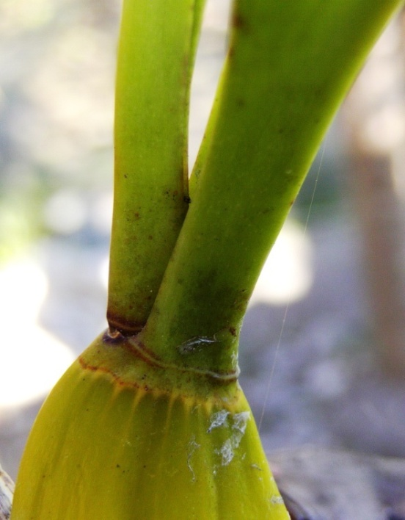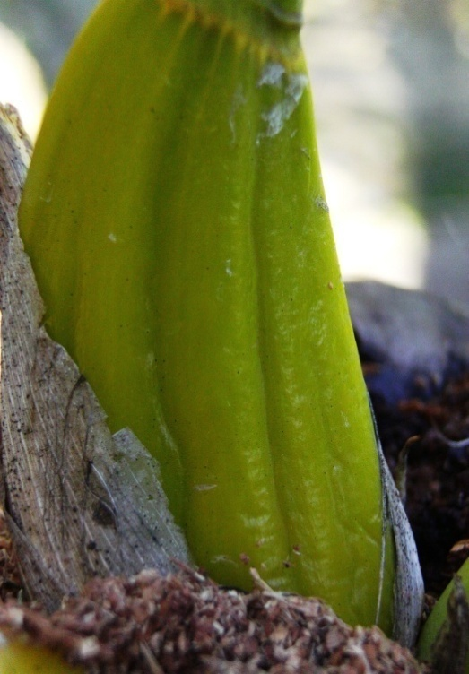

1. (b)
2. dan (b) Batang Anggrek Hitam (*black orchid*) yang Berumbi Semu (*pseudobulb*)

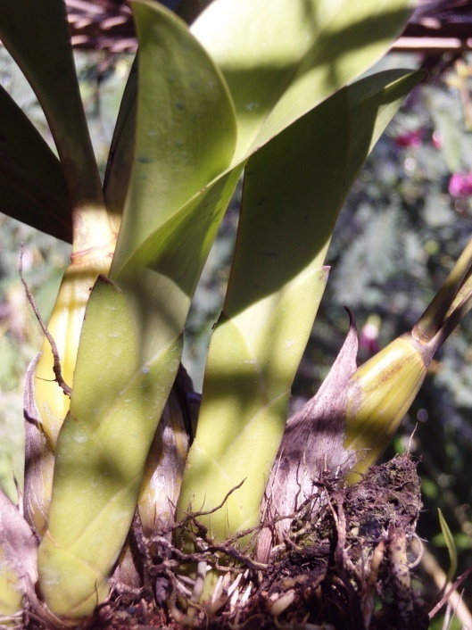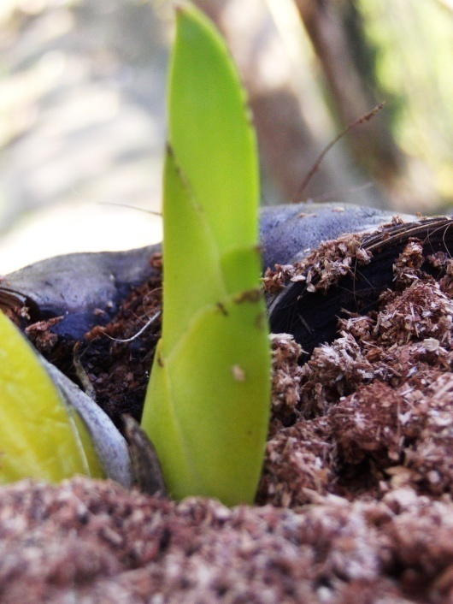

1. (b)
2. dan (b) Anakan Anggrek Hitam (*black orchid*) yang Berumbi Semu (*pseudobulb*)

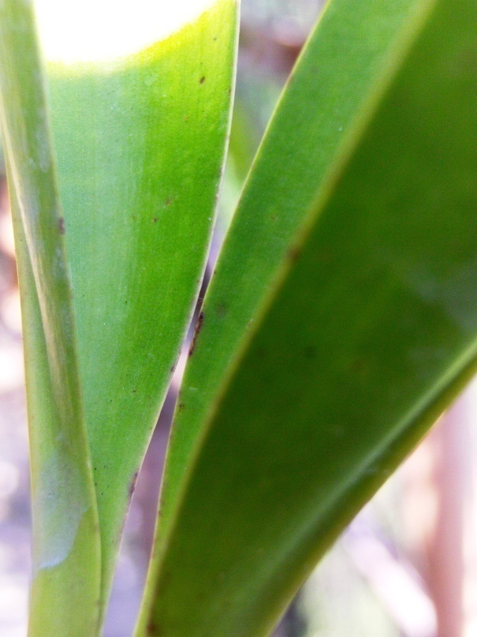

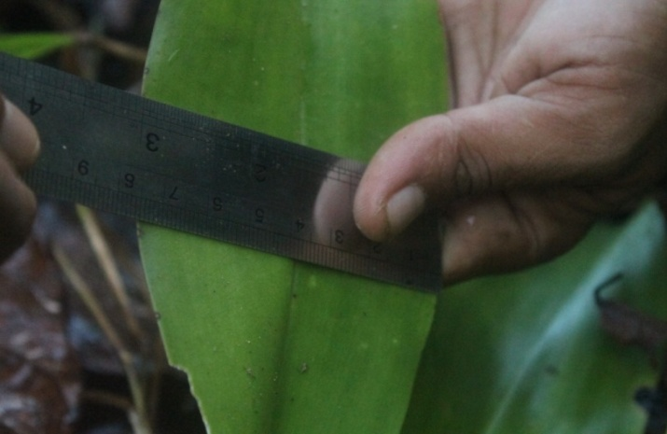

(b)

(a)

1. dan (b) Daun Anggrek Hitam (*black orchid*)

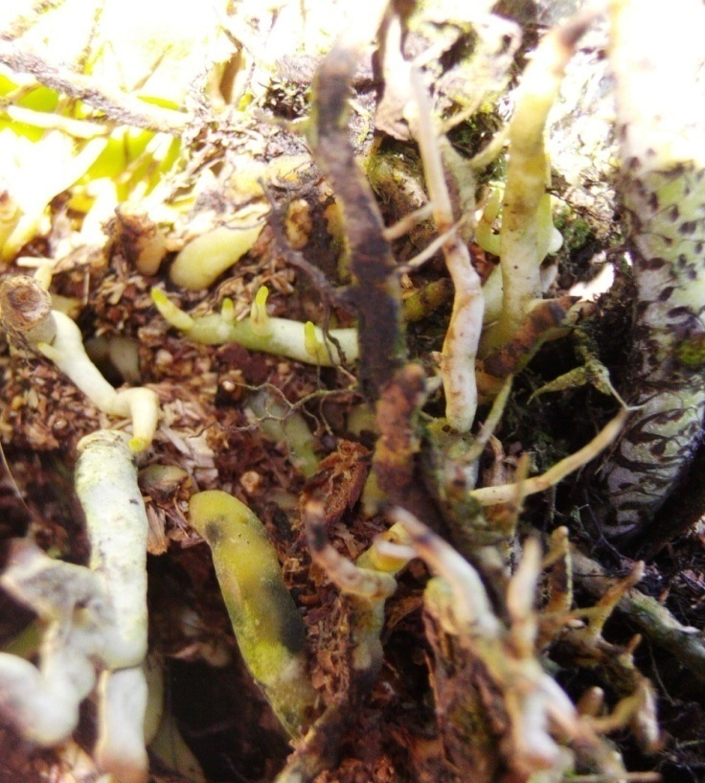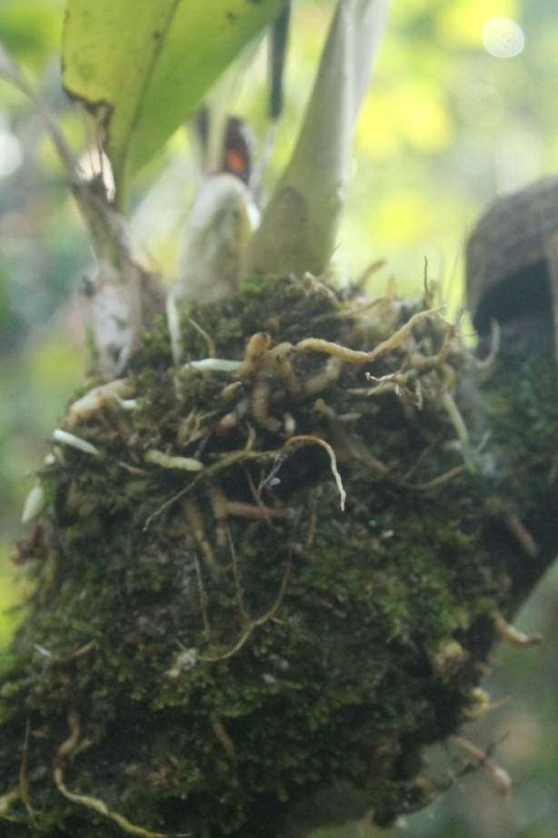

(a) (B)

(a) dan (b) Akar Anggrek Hitam (*black orchid*)

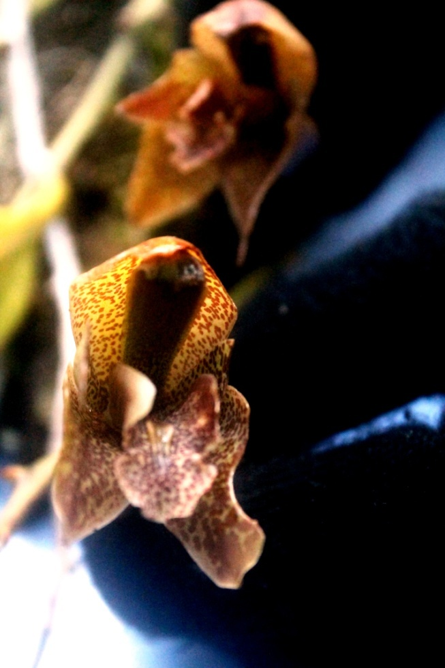

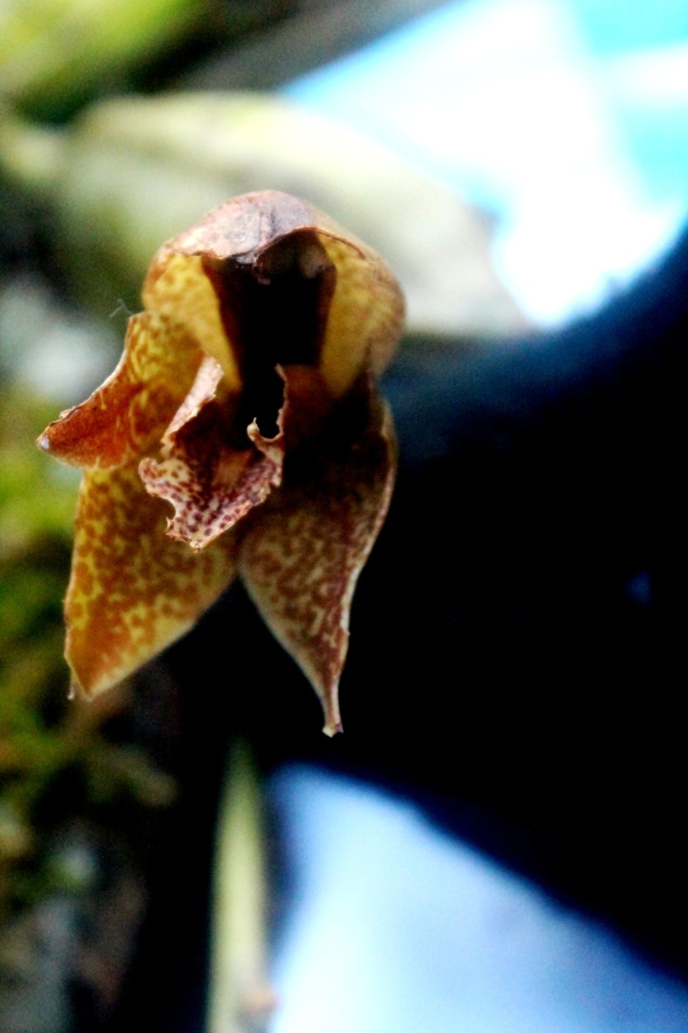

(b)

(a)

(a) dan (b) Bunga Anggrek Hitam (*black orchid*)

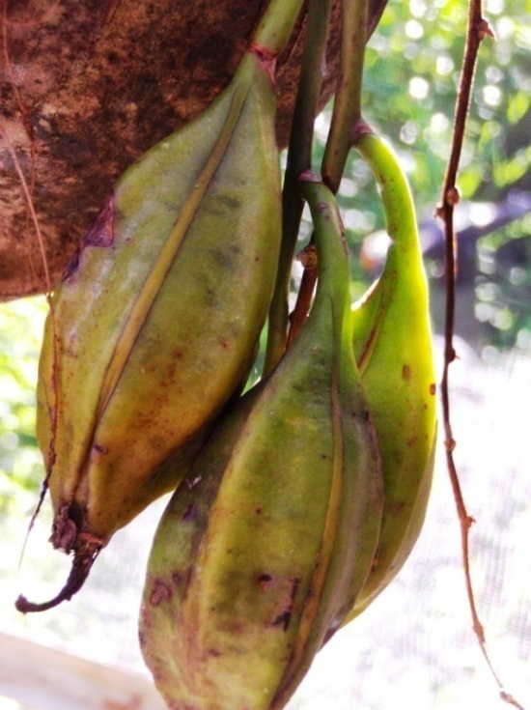

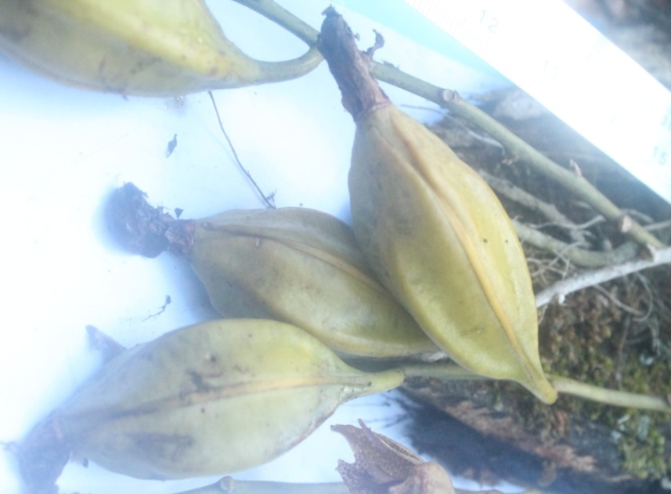

(b)

(a)

(a) dan (b) Buah Anggrek Hitam (*black orchid*)

**Zonasi Pada Pohon Inang**

Zonasi Anggrek Hitam (*black orchid*) pada pohon inang hasil pengamatan menunjukkan bahwa anggrek secara dominan ditemukan pada zona 3 (Lampiran 2). Hal ini terutama disebabkan karena kemampuan zona 3 dalam menyimpan air dan zat hara lebih besar dibandingkan zona lain. Zona 3 terletak di sepertiga paling bawah dari pangkal percabangan dengan batang utama (Yulia, 2010). Zona ini merupakan bagian cabang yang paling besar dan derajat kemiringannya paling kecil (cenderung datar), sehingga memungkinkan dekomposisi berbagai jenis serasah dan debu, serta mampu menahan air hujan atau embun pagi yang dibutuhkan bagi kehidupan anggrek epifit. Zona 3 yang terletak di pangkal percabangan ini relatif menguntungkan bagi pertumbuhan anggrek Hitam (*black orchid*) dibandingkan zona 1 dan 2 yang terletak di batang utama pohon dengan derajat kemiringan hampir 90o (tegak lurus), sehingga mempersulit upaya anggrek Hitam untuk menempel. Zona 3 juga relatif lebih menguntungkan dibanding zona 4 dan 5 yang terletak di ujung cabang, dimana derajat kemiringannya lebih besar, ukuran cabang lebih kecil, lebih sering digoyang angin, dan lebih banyak terpapar sinar matahari.

Zonasi Anggrek pada Pohon Inang di Lokasi Penelitian

Dalam penelitian ini 13 rumpun anggrek Hitam (*black orchid*) semuanya ditemukan menempel di zona 3. Zona 1 dan 2 merupakan tempat yang tidak ada ditempeli anggrek Hitam (*black orchid*). Hal ini sangat wajar mengingat posisinya di pangkal batang pohon yang tegak, sehingga menyulitkan untuk menempel. Di samping itu lokasi yang ada di batang bawah ini menyebabkan penetrasi sinar matahari sangat kecil karena tertutup pohon inang dan vegetasi di sekitarnya. Anggrek Hitam (*black orchid*) merupakan satu-satunya anggrek yang pernah dijumpai tumbuh di zona ini. Zona 5 juga merupakan bagian yang sangat jarang ditempeli anggrek. Hal yang wajar mengingat posisinya di ujung pohon, dengan ukuran batang kecil, sering tertiup angin dan intensitas sinar matahari sangat tinggi. Hal ini menyebabkan tingkat evapotranspirasi sangat tinggi.

**Spesies Tumbuhan Inang**

Spesies pohon yang menjadi inang angrek Hitam (*black orchid*) adalah *Theobrema cacao, Ficus benjamina, Agathis* sp, *Elmerillia ovalis, Arenga pinnata* (Lampiran 3). Pohon inang yang paling banyak ditempeli anggrek hitam adalah *Agathis* sp. Hal ini dimungkinkan perawakan pohon besar, bercabang banyak dan usianya mencapai puluhan tahun, sehingga memungkinkan substrat yang tertimbun di permukaan kulit batang tebal. Hal ini sangat berpengaruh terhadap penyimpanan air dan zat hara. Di samping itu pohon ini dikenal sebagai tumbuhan asli ekosistem setempat dan ramah terhadap vegetasi di sekitarnya, dengan tidak menghasilkan eksudat yang bersifat racun. Sehingga tidak hanya anggrek epifit yang menggunakannya sebagai tempat menempel namun juga tumbuhan paku dan lumut, bahkan juga fungi, lichenes dan tumbuhan memanjat (liana). Hal yang sama terdapat pada *Ficus benjamina*, *Elmerillia ovalis* dan *Arenga pinnata.* Untuk *Theobrema cacao* meskipun ukuran batangnya lebih kecil dibandingkan pohon yang lain, pohon ini memiliki percabangan yang sangat efektif untuk pertumbuhan spesies anggrek Hitam (*black orchid*), sehingga dalam penelitian ini dapat ditemukan anggrek yang menempel. Pohon inang yang paling sedikit ditempeli anggrek adalah *Ficus benjamina*, bentuk arsitektur batang pohon beringin yang cenderung terdiri dari batang utama yang tidak tegak lurus dengan cabang-cabang mendatar, memungkinkan terdekomposisinya serasah dedaunan, debu dan air hujan di batang, sehingga memperbesar kemungkinan pertumbuhan anggrek Hitam (*black orchid*).

**Evaluasi Anggrek**

Jenis anggrek Hitam yang dijumpai merupakan jenis anggrek yang memiliki distribusi geografi sempit dan merupakan jenis anggrek endemik. Oleh karena itu anggrek Hitam memiliki persebaran geografi sempit dan tidak dapat dijumpai di beberapa habitat alami lainnya. Walau pada dasamya kebanyakan jenis anggrek dikategorikan sebagai tanaman langka mengingat ancaman keberadaan di alam cukup besar.

Berdasarkan hasil penelitian kehilangan atau menurunya jumlah individu anggrek yang dijumpai dikawasan ini disebabkan karena (1) Pengambilan anggrek secara langsung dihabitat alaminya. (2) Kerusakan habitat akibat pembukaan lahan pertanian dan tanah longsor.

**KESIMPULAN DAN SARAN**

**Kesimpulan**

1. Jenis-jenis Anggrek yang ditemukan pada Kawasan Hutan Cagar Alam Bancea adalah sebanyak 13 Genus, 24 Spesies dan 78 Rumpun.
2. Ditemukan 13 rumpun Anggrek Hitam dihutan Cagar Alam Bancea dan pohon inang yang paling banyak ditempeli adalah *Agathis* sp. Pada zona 3 (tiga) paling banyak ditemukan Anggrek Hitam (*black Orchid* ).

**Saran**

1. Penelitian evaluasi anggrek dipandang perlu dilakukan pada tahap berikutnya untuk mendapatkan hasil dan data anggrek yang lengkap dari kawasan hutan alam, mengingat tingkat kerusakan hutan semakin meningkat dari tahun ke tahun.
2. Agar semua jenis anggrek yang ditemukan dapat diketahui spesiesnya, maka sebaliknya penelitian dilaksanakan pada saat musim anggrek alam berbunga.

**DAFTAR PUSTAKA**

Arditti, J. 1992. *Fundamental of Orchid Biology.* John Wiley dan Sons. New York. Chichester. Brisbane. Toronto. Singapore.

Adianto. 1983. *Biologi Pertanian.* Alumni, Bandung.

Aerides Odorata Lour. 1790. Jenis*-Jenis Anggrek Taman Nasional Gunung Halimun*. Biodiversity Conservation project. Bandung.

Andree. 1978. *Dinamika Populasi*. Pustaka Sinar Harapan,Jakarta

Byrne dan Wood*.* 2010 *Orchid Journal*, *Malaysia*

Briam dan Wilma. 1986. *Permasalahan Anggrek Dan Solusinya*. Penebar Swadaya, Jakarta.

Cady, L and E.R. Rotherham. 1981. *Australian Native Orchid in Colour.* Sydney: AH dan AW Reed Pty Ltd.

Dressler, R. L. 1981. *The Orchid: Natural History and Classtification.* Harvard University Press Cambridge, Massachusetts and London, England.

Gunadi T. 1985. *Kenal Anggrek*. Angkasa, Bandung.

Gunadi. 1979., *Bunga Anggrek*., bandung

Handoyo dan Prasetya.,2006. *Mengenal Anggrek Alam Indonesia*. Penebar Swadaya. Jakarta.

Lawrence (1951) dalam Duwit, N (2002). [*Kekerabatan antara anggrek*](http://id.wikipedia.org/wiki/Orchidaceae#Kekerabatan_antar_anggrek_spesies_berdasarkan_sifat_morfologi_tanaman_dan_bunga)   [*berdasarkan Tipe*, Bandung.](http://id.wikipedia.org/wiki/Orchidaceae#Anggrek_Berdasarkan_Tipe_Pertumbuhan)

Lasahido, 1987. *Konservasi Anggrek Alam*. Perhimpunan Angrek Indonesia, Bandung.

Latif., 1989. *Bunga Anggrek Permata Belantara Indonesia*. Bandung.

[Lestari. 1985. *Budidaya Anggrek*](http://id.wikipedia.org/wiki/Orchidaceae#Anggrek_Berdasarkan_Tipe_Pertumbuhan) , Kalimantan.

Murniati. 1986. *Pengenalan Spesies Atau Istilah-Istilah Pada Anggrek . Himpunan Anggrek Indonesia,* Sulawesi Selatan.

Seryowinoto, S.M. 1987. *Perbanyakan Vegetatif Pada Anggrek*. Penerbit Yayasan Kanisius.

Seryowinoto.S.M,1988. *Perbanyakan Vegetatif Pada Anggrek.:Edisi Revisi,* Penerbit Yayasan Kanisius.

Soegianto A., 1994. *Ekologi Kuantitatif Metode Analisis Populasi Komunitas*.Usaha Nasional, Surabaya.

Juswara, L. S. 2001. *Potensi Tumbuhan Anggrek Dan Peranan Sistematika Tumbuhan*. Dalam Darnaedi, D., Purwanto, Y., Hadad E. A. H. M., Sudarmono, Hartini S. & Latifah D. Menggali Potensi Dan Meningkatkan Prospek Tanaman Hortikultura Menuju Ketahanan Pangan.

Kinnaird, M.F. 1997. *Sulawesi Utara: Sebuah Panduan Sejarah Alam.* Jakarta: GEF-Biodiversity Collection Project dan Yayasan Pengembangan Wallacea.

Kepler, P.J.A., 2000. *Checklist of Woody Plants of Sulawesi.* Blumea Supplement 14. Leiden: National Herbarium of the Nederland, Universiteit Leiden Branch.

Mogea, J.P., Gandawidjaja, G., Wiriadinata, H., Nasution, R.E. dan Irawati. 2002. *Tumbuhan Langka Indonesia.* Puslitbang Biologi-LIPI.

Mujahidin, S.P., M. Marjuki, D. Supriadi, Rahmat, Atjim, dan T. Jodi. 2002. *Eksplorasi Anggrek Jawa. Kawasan Taman Nasional Gunung Halimun Banten.* Bogor: Pusat Konservasi Tanaman Kebun Raya Bogor-LIPI.

Puspitaningtyas, D.M. dan S. Mursidawati. 1999. *Koleksi Anggrek Kebun Raya Bogor.* Vol. 1, No. 2. Bogor: UPT Balai Pengembangan Kebun Raya-LIPI.

Ridley, H. N. 1930. *The Dispersal of Plants throughout the World.* L. Reeve: Ashford, Kent.

Riyanto, 1985. *Ekologi Dasar*. Badan Kerja Sama Pengurus Tinggi Negeri Indonesia Bagian Timur, Ujung Pandang.

Soedino, S. 1986. *Konservasi Anggrek Alam*. Himpunan Anggrek Indonesia. Bandung.

Seryowinoto, S.M. 1988. *Mengenal Anggrek Alam Indonesia Penebaran Swadaya*. Jakarta

Seryowinoto, S.M. 1987. *Perbanyakan Vegetatif Pada Anggrek*. Penerbit Yayasan Kanisius.

Yuzammi dan S. Hidayat. 2002. *Flora Sulawesi, Unik, Endemik dan Langka.*Bogor: Pusat Konservasi Tumbuhan Kebun Raya Bogor, LIPI.

Yulia, Nina. 2010. Evaluasi keragaman anggrek Kawasan Hutan Alam Jawa Timur Bagian Selatan. Laporan Akhir Program Insentif Peneliti dan Perekayasa LIPI.

Whitten, A.J., M. Mustafa, dan G.S. Henderson. 1987. *Ekologi Sulawesi.* Yogyakarta: Gadjah Mada University Press.

Vogel., 1988. *Penyebaran Jenis-Jenis Anggrek Di Sulawesi Tengah. Pelatihan Konservasi Sumber Daya Alam* .Bogor.